ГВАЗДЕНСКОЕ СЕЛЬСКОЕ ПОСЕЛЕНИЕ
БУТУРЛИНОВСКОГО МУНИЦИПАЛЬНОГО РАЙОНА
ВОРОНЕЖСКОЙ ОБЛАСТИ

СОВЕТ НАРОДНЫХ ДЕПУТАТОВ

РЕШЕНИЕ

от 28 " июля 2016 г. | № 59
с.Гвазда

О гербе муниципального образования
Гвазденское сельское поселение
Бутурлиновского муниципального района
Воронежской области

В соответствии с законодательством, регулирующим правоотношения в сфере геральдики, и руководствуясь Уставом Гвазденского сельского поселения Бутурлиновского муниципального района Воронежской области (далее – Гвазденского сельского поселения), Совет народных депутатов РЕШИЛ:

1. Установить герб Гвазденского сельского поселения в качестве официального символа Гвазденского сельского поселения.
2. Утвердить Положение «О гербе муниципального образования Гвазденское сельское поселение Бутурлиновского муниципального района Воронежской области» (прилагается).
3. Обнародовать Положение «О гербе муниципального образования Гвазденское сельское поселение Бутурлиновского муниципального района Воронежской области» в Вестнике муниципальных правовых актов Гвазденского сельского поселения Бутурлиновского муниципального района Воронежской области и на официальном сайте Гвазденского сельского поселения.
4. Представить настоящее решение, Положение «О гербе муниципального образования Гвазденское сельское поселение Бутурлиновского муниципального района Воронежской области» в Геральдический совет при Президенте Российской Федерации для внесения герба Гвазденского сельского поселения в Государственный геральдический регистр Российской Федерации.
5. Контроль исполнения настоящего решения возложить на ведущего специалиста Богданову Л.М.

Председатель Совета народных депутатов
Гвазденского сельского поселения ________________________ В.И.Солодухина

Приложение
к решению Совета народных депутатов
Гвазденского сельского поселения
от 28 июля 2016г № 59

ПОЛОЖЕНИЕ
«О ГЕРБЕ МУНИЦИПАЛЬНОГО ОБРАЗОВАНИЯ
ГВАЗДЕНСКОЕ СЕЛЬСКОЕ ПОСЕЛЕНИЕ
БУТУРЛИНОВСКОГО МУНИЦИПАЛЬНОГО РАЙОНА
ВОРОНЕЖСКОЙ ОБЛАСТИ»

Настоящим положением устанавливается описание, обоснование и порядок использования герба муниципального образования Гвазденское сельское поселение Бутурлиновского муниципального района Воронежской области.

1. Общие положения

1.1. Герб муниципального образования Гвазденское сельское поселение Бутурлиновского муниципального района Воронежской области (далее – герб Гвазденского сельского поселения) является официальным символом Гвазденского сельского поселения.
1.2. Герб Гвазденского сельского поселения отражает исторические, культурные, социально-экономические, национальные и иные местные традиции.
1.3. Положение о гербе Гвазденского сельского поселения с приложениями на бумажных носителях и электронном носителе хранятся в архиве Гвазденского сельского поселения и доступно для ознакомления всем заинтересованным лицам.
1.4. Герб Гвазденского сельского поселения подлежит государственной регистрации в порядке, установленном федеральным законодательством и законодательством Воронежской области.

2. Геральдическое описание и обоснование символики герба
Гвазденского сельского поселения

2.1. Геральдическое описание герба Гвазденского сельского поселения:
«В лазоревом поле на зеленой земле серебряный, ступающий со сложенными крыльями журавль».
2.2. Герб Гвазденского сельского поселения может воспроизводиться в многоцветном и одноцветном равно допустимых вариантах. Герб Гвазденского сельского поселения в одноцветном варианте может воспроизводиться условной штриховкой для обозначения цветов (шафировкой).
2.3. Герб Гвазденского сельского поселения может воспроизводиться с левой вольной частью в соответствии с Законом Воронежской области от 5 июля 2005 года № 50-ОЗ «Об официальной и иной символике в Воронежской области» (статья 19).
2.4. Герб Гвазденского сельского поселения, в соответствии с Методическими рекомендациями по разработке и использованию официальных символов муниципальных образований (Раздел 2, Глава VIII, п.п. 45-46), утвержденными Геральдическим советом при Президенте Российской Федерации 28.06.2006 года, может воспроизводиться со статусной короной установленного образца.
2.5. Рисунки герба Гвазденского сельского поселения приводятся в приложениях 1-9 к настоящему Положению, являющихся неотъемлемыми частями настоящего Положения.
2.6. Обоснование символики герба Гвазденского сельского поселения.
Бывшее однодворческое село Гвазда императорским указом от 16 сентября 1779 года «О составлении Тамбовского наместничества» было переименовано в уездный город, центр вновь образованного Гваздынского уезда.
Но, уже в 1782 году уезд был упразднен, город вновь стал селом и передан в Павловский уезд Воронежского наместничества (затем губернии). Гвазда находилась в числе немногих сел Российской империи, которые не являлись уездными центрами, но, тем не менее, имели собственные гербы.
Герб Гвазденского сельского поселения воссоздан на основе исторического герба уездного города Гвоздев (в указе № 15.210 ПСЗРИ, т.21, лист 224, об установлении гербов уездным городам Тамбовского наместничества записано: XV. Гвоздовскiй ) Тамбовского наместничества, Высочайше утвержденного 16 Августа 1781 года (по старому стилю). Подлинное описание исторического герба гласит: «Ходящiй журавль, въ голубомъ полѣ, ибо таковыхъ птицъ въ окрестностяхъ сего города весьма много».
Лазурь – символ возвышенных устремлений, искренности, преданности, возрождения. Зеленый цвет символизирует весну, здоровье, природу, молодость и надежду.
Серебро – символ чистоты, открытости, божественной мудрости, примирения.
Так исторический герб зажил новой жизнью, возродившись и став официальным символом нового муниципального образования.
2.7 Авторская группа.
Реконструкция герба: Константин Моченов (Химки).
Художник и компьютерный дизайн: Анна Гарсия (Москва).
Обоснование символики: Вячеслав Мишин (Химки).

3. Порядок воспроизведения и размещения герба
Гвазденского сельского поселения.

3.1. Воспроизведение герба Гвазденского сельского поселения, независимо от его размеров и техники исполнения, должно точно соответствовать геральдическому описанию, приведенному в пункте 2.1. настоящего Положения.
3.2. Порядок размещения Государственного герба Российской Федерации, герба Воронежской области, герба Гвазденского сельского поселения и иных гербов производится в соответствии с законодательством Российской Федерации и законодательством Воронежской области, регулирующим правоотношения в сфере геральдического обеспечения.
3.3. При одновременном размещении Государственного герба Российской Федерации (или герба Воронежской области) и герба Гвазденского сельского поселения герб Гвазденского сельского поселения располагается справа.
3.4. При одновременном размещении Государственного герба Российской Федерации, герба Воронежской области и герба Гвазденского сельского поселения, герб Гвазденского сельского поселения располагается справа от Государственного герба Российской Федерации.
3.5. При одновременном размещении четного числа гербов (в том числе Государственного Герба, герба Воронежской области, герба Рамонского муниципального района) герб Гвазденского сельского поселения располагается справа от герба Воронежской области.
3.6. При одновременном размещении нечетного числа гербов (в том числе Государственного герба Российской Федерации, герба Воронежской области, герба Рамонского муниципального района) герб Гвазденского сельского поселения располагается слева от герба Воронежской области.
3.7. Расположение гербов, установленное в пунктах 3.3. – 3.6. указано «от зрителя».
3.8. При одновременном размещении Государственного герба Российской Федерации, герба Воронежской области, гербов иных субъектов Российской Федерации, герба Рамонского муниципального района, герба Гвазденского сельского поселения размер герба Гвазденского сельского поселения не может превышать размеры других гербов.
3.9. При одновременном размещении Государственного герба Российской Федерации, герба Воронежской области, гербов иных субъектов Российской Федерации, герба Рамонского муниципального района, герба Гвазденского сельского поселения высота размещения герба Гвазденского сельского поселения не может превышать высоту размещения других гербов.
3.10. При одновременном размещении Государственного герба Российской Федерации, герба Воронежской области, гербов иных субъектов Российской Федерации, герба Рамонского муниципального района, герба Гвазденского сельского поселения гербы должны быть выполнены в единой технике.
3.11. Порядок изготовления, хранения и уничтожения бланков, печатей и иных носителей изображения герба Гвазденского сельского поселения устанавливается администрацией Гвазденского сельского поселения.

4. Порядок использования герба Гвазденского сельского поселения

4.1. Герб Гвазденского сельского поселения в многоцветном варианте размещается:
1) на вывесках, фасадах зданий органов местного самоуправления; муниципальных предприятий и учреждений Гвазденского сельского поселения;
2) в залах заседаний органов местного самоуправления Гвазденского сельского поселения;
3) в кабинетах главы Гвазденского сельского поселения выборных должностных лиц местного самоуправления Гвазденского сельского поселения; должностного лица, исполняющего полномочия главы местной администрации (далее – главы администрации) Гвазденского сельского поселения.
4.2. Герб Гвазденского сельского поселения в многоцветном варианте может размещаться:
1) в кабинетах заместителей главы администрации Гвазденского сельского поселения, руководителей органов администрации Гвазденского сельского поселения; руководителей муниципальных предприятий, учреждений и организаций, находящихся в муниципальной собственности;
2) на официальных сайтах органов местного самоуправления Гвазденского сельского поселения в сети Интернет;
3) на пассажирском и ином видах транспорта, предназначенных для обслуживания населения Гвазденского сельского поселения;
4) в заставках местных телевизионных программ;
5) на форме спортивных команд и отдельных спортсменов, представляющих Гвазденское сельское поселение;
6) на стелах, указателях, знаках, обозначающих границу Гвазденского сельского поселения при въезде и выезде с территории Гвазденского сельского поселения.
4.3. Герб Гвазденского сельского поселения (в многоцветном или одноцветном вариантах) может воспроизводиться на бланках:
1) Главы Гвазденского сельского поселения;
2) Главы администрации Гвазденского сельского поселения;
3) администрации Гвазденского сельского поселения;
4) Совета народных депутатов Гвазденского сельского поселения;
5) депутатов Совета народных депутатов Гвазденского сельского поселения;
6) контрольного органа Гвазденского сельского поселения;
7) иных органов местного самоуправления Гвазденского сельского поселения, предусмотренных уставом Гвазденского сельского поселения:
8) должностных лиц органов местного самоуправления Гвазденского сельского поселения;
9) муниципальных правовых актов;
10) удостоверений лиц, осуществляющих службу на должностях в органах местного самоуправления, депутатов Совета народных депутатов Гвазденского сельского поселения; служащих (работников) предприятий, учреждений и организаций, находящихся в муниципальной собственности;
11) удостоверений к знакам различия, знакам отличия, установленных муниципальными правовыми актами;
4.4 Герб Гвазденского сельского поселения (в многоцветном или одноцветном вариантах) может воспроизводиться:
1) на знаках различия, знаках отличия, установленных муниципальными правовыми актами Совета народных депутатов Гвазденского сельского поселения;
2) на визитных карточках лиц, осуществляющих службу на должностях в органах местного самоуправления, депутатов Совета народных депутатов Гвазденского сельского поселения; служащих (работников) муниципальных предприятий, учреждений и организаций Гвазденского сельского поселения;
3) на официальных периодических печатных изданиях, учредителями которых являются органы местного самоуправления Гвазденского сельского поселения, предприятия, учреждения и организации, находящиеся в муниципальной собственности Гвазденского сельского поселения.
4) на конвертах, открытках, приглашениях, календарях, а также на представительской продукции (значки, вымпелы, буклеты и иная продукция) органов местного самоуправления и муниципальных органов Гвазденского сельского поселения;
4.5. Герб Гвазденского сельского поселения (в многоцветном или одноцветном варианте) может быть использован в качестве геральдической основы для разработки знаков различия, знаков отличия Гвазденского сельского поселения.
4.6. Многоцветное воспроизведение герба Гвазденского сельского поселения может использоваться при проведении:
1) протокольных мероприятий;
2) торжественных мероприятий, церемоний с участием должностных лиц органов государственной власти Воронежской области и государственных органов Воронежской области, главы Гвазденского сельского поселения, официальных представителей Гвазденского сельского поселения;
3) иных официальных мероприятий.
4.7. Изображение герба Гвазденского сельского поселения в одноцветном варианте помещается на гербовых печатях органов местного самоуправления; предприятий, учреждений и организаций, находящихся в муниципальной собственности Гвазденского сельского поселения.
4.8. Использование герба Гвазденского сельского поселения или его воспроизведение в случаях, не предусмотренных пунктами 4.1. – 4.7. настоящего Положения, является неофициальным использованием герба Гвазденского сельского поселения.
4.9. Использование герба Гвазденского сельского поселения или его воспроизведение в случаях, не предусмотренных пунктами 4.1. – 4.7. настоящего Положения, осуществляется по согласованию с администрацией Гвазденского сельского поселения, в порядке, установленном решением Совета народных депутатов Гвазденского сельского поселения.

5. Контроль и ответственность за нарушение настоящего Положения

5.1. Контроль соблюдения установленных настоящим Положением норм возлагается на администрацию Гвазденского сельского поселения.
5.2. Ответственность за искажение герба или его изображения, установленного настоящим Положением, несет исполнитель допущенных искажений.
5.3. Нарушениями норм воспроизведения и использования герба Гвазденского сельского поселения являются:
1) использование герба Гвазденского сельского поселения в качестве геральдической основы гербов и флагов общественных объединений, муниципальных унитарных предприятий, муниципальных учреждений, организаций, независимо от их организационно-правовой формы;

2) использование герба Гвазденского сельского поселения в качестве средства визуальной идентификации и рекламы товаров, работ и услуг, если реклама этих товаров, работ и услуг запрещена или ограничена в соответствии с законодательством Российской Федерации.
3) искажение рисунка герба Гвазденского сельского поселения, установленного в пункте 2.1. части 2 настоящего Положения;
4) использование герба Гвазденского сельского поселения или его воспроизведение с нарушением норм, установленных настоящим Положением;
5) воспроизведение герба Гвазденского сельского поселения с искажением или изменением композиции или цветов, выходящим за пределы геральдически допустимого;
6) надругательство над гербом Гвазденского сельского поселения или его воспроизведением, в том числе путем нанесения надписей, рисунков оскорбительного содержания, использования в оскорбляющем нравственность качестве;
7) умышленное повреждение герба Гвазденского сельского поселения.
5.4. Производство по делам об административных правонарушениях, предусмотренных пунктом 5.3, осуществляется в порядке, установленном Кодексом Российской Федерации об административных правонарушениях и Законами Воронежской области.

6. Заключительные положения

6.1. Внесение в композицию герба Гвазденского сельского поселения каких-либо изменений допустимо в соответствии с законодательством, регулирующим правоотношения в сфере геральдического обеспечения.
6.2. Права на использование герба Гвазденского сельского поселения, с момента установления его Советом народных депутатов Гвазденского сельского поселения в качестве официального символа Гвазденского сельского поселения, принадлежат органам местного самоуправления Гвазденского сельского поселения.
6.3. Герб Гвазденского сельского поселения, с момента установления его Советом народных депутатов Гвазденского сельского поселения в качестве официального символа Гвазденского сельского поселения, согласно части 4 Гражданского кодекса Российской Федерации, авторским правом не охраняется.
6.4. Настоящее Положение вступает в силу со дня его официального опубликования.

Приложения:
1. Многоцветный рисунок герба Гвазденского сельского поселения.
2. Одноцветный рисунок герба Гвазденского сельского поселения.
3. Одноцветный рисунок герба Гвазденского сельского поселения, выполненный с условной штриховкой для обозначения цвета.
4. Многоцветный рисунок герба Гвазденского сельского поселения с вольной частью.
5. Одноцветный рисунок герба Гвазденского сельского поселения с вольной частью.
6. Одноцветный рисунок герба Гвазденского сельского поселения с вольной частью, выполненный с условной штриховкой для обозначения цвета.
7. Многоцветный рисунок герба Гвазденского сельского поселения с вольной частью и короной.
8. Одноцветный рисунок герба Гвазденского сельского поселения с вольной частью и короной.
9. Одноцветный рисунок герба Гвазденского сельского поселения с вольной частью и короной, выполненный с условной штриховкой для обозначения цвета.

Глава Гвазденского сельского поселения ________________ В.И.Солодухина

Приложение 1
к Положению «О гербе
муниципального образования
Гвазденское сельское поселение
Бутурлиновского муниципального района
Воронежской области»
от «28 » июля 2016 г. № 59

МНОГОЦВЕТНЫЙ РИСУНОК ГЕРБА
МУНИЦИПАЛЬНОГО ОБРАЗОВАНИЯ
ГВАЗДЕНСКОЕ СЕЛЬСКОЕ ПОСЕЛЕНИЕ
БУТУРЛИНОВСКОГО МУНИЦИПАЛЬНОГО РАЙОНА
ВОРОНЕЖСКОЙ ОБЛАСТИ
(гербовый щит)
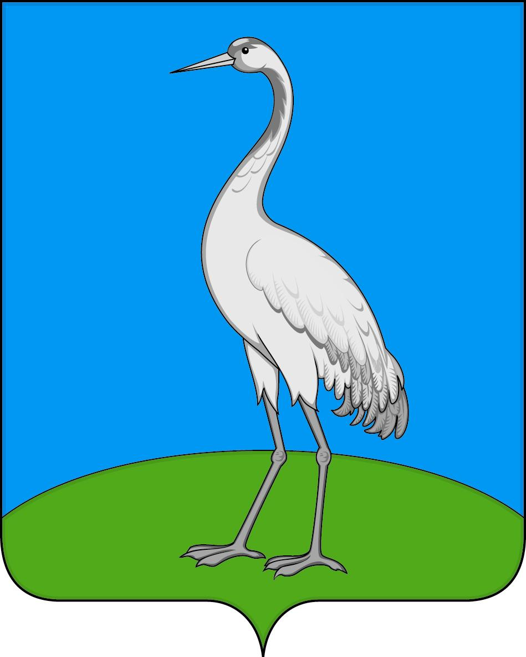

Приложение 2
к Положению «О гербе
муниципального образования
Гвазденское сельское поселение
Бутурлиновского муниципального района
Воронежской области»
от «28_» июля 2016 г. № 59

ОДНОЦВЕТНЫЙ РИСУНОК ГЕРБА
МУНИЦИПАЛЬНОГО ОБРАЗОВАНИЯ
ГВАЗДЕНСКОЕ СЕЛЬСКОЕ ПОСЕЛЕНИЕ
БУТУРЛИНОВСКОГО МУНИЦИПАЛЬНОГО РАЙОНА
ВОРОНЕЖСКОЙ ОБЛАСТИ
(гербовый щит)
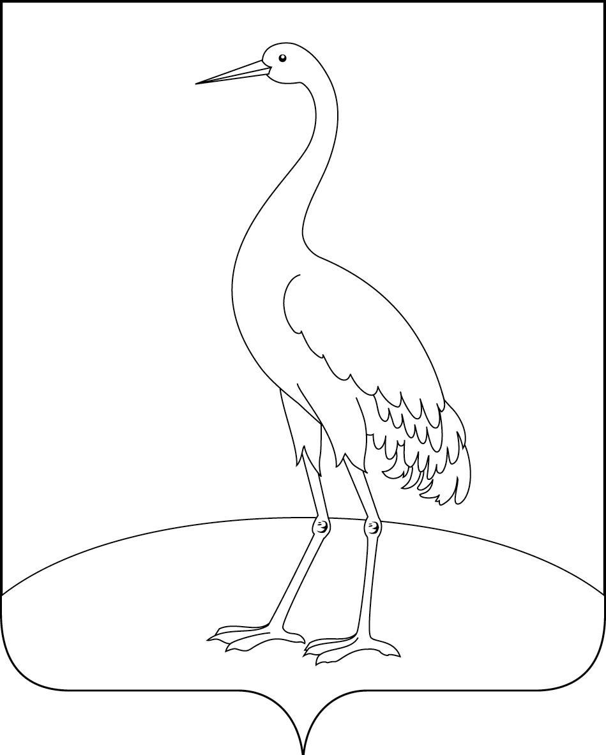

Приложение 3
к Положению «О гербе
муниципального образования
Гвазденское сельское поселение
Бутурлиновского муниципального района
Воронежской области»
от «28 » июля 2016 г. № 59

ОДНОЦВЕТНЫЙ РИСУНОК С УСЛОВНОЙ
ШТРИХОВКОЙ ДЛЯ ОБОЗНАЧЕНИЯ ЦВЕТА ГЕРБА
МУНИЦИПАЛЬНОГО ОБРАЗОВАНИЯ
ГВАЗДЕНСКОЕ СЕЛЬСКОЕ ПОСЕЛЕНИЕ
БУТУРЛИНОВСКОГО МУНИЦИПАЛЬНОГО РАЙОНА
ВОРОНЕЖСКОЙ ОБЛАСТИ

(гербовый щит)
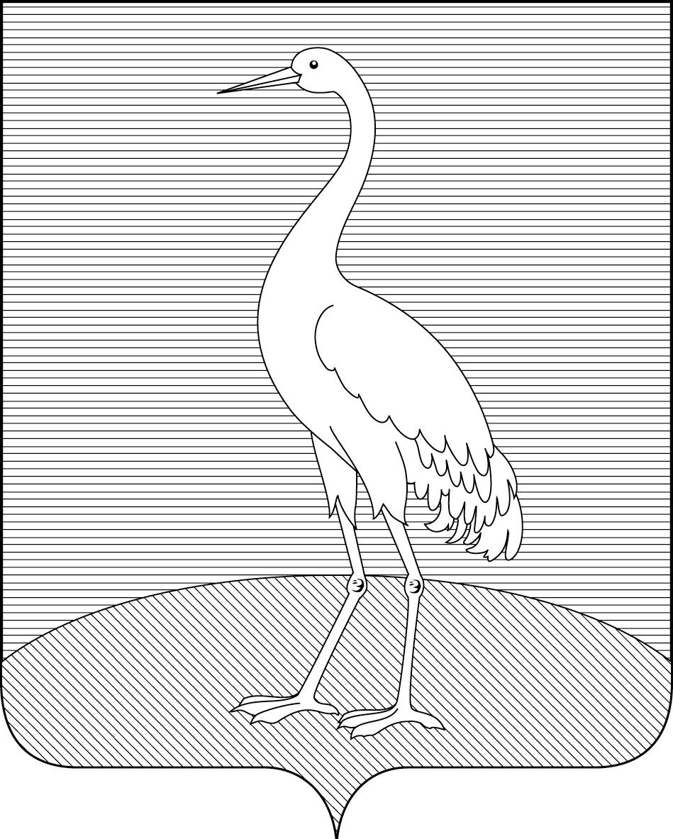

Приложение 4
к Положению «О гербе
муниципального образования
Гвазденское сельское поселение
Бутурлиновского муниципального района
Воронежской области»
от «28» июля 2016 г. № 59

МНОГОЦВЕТНЫЙ РИСУНОК ГЕРБА
МУНИЦИПАЛЬНОГО ОБРАЗОВАНИЯ
ГВАЗДЕНСКОЕ СЕЛЬСКОЕ ПОСЕЛЕНИЕ
БУТУРЛИНОВСКОГО МУНИЦИПАЛЬНОГО РАЙОНА
ВОРОНЕЖСКОЙ ОБЛАСТИ
(гербовый щит с вольной частью)
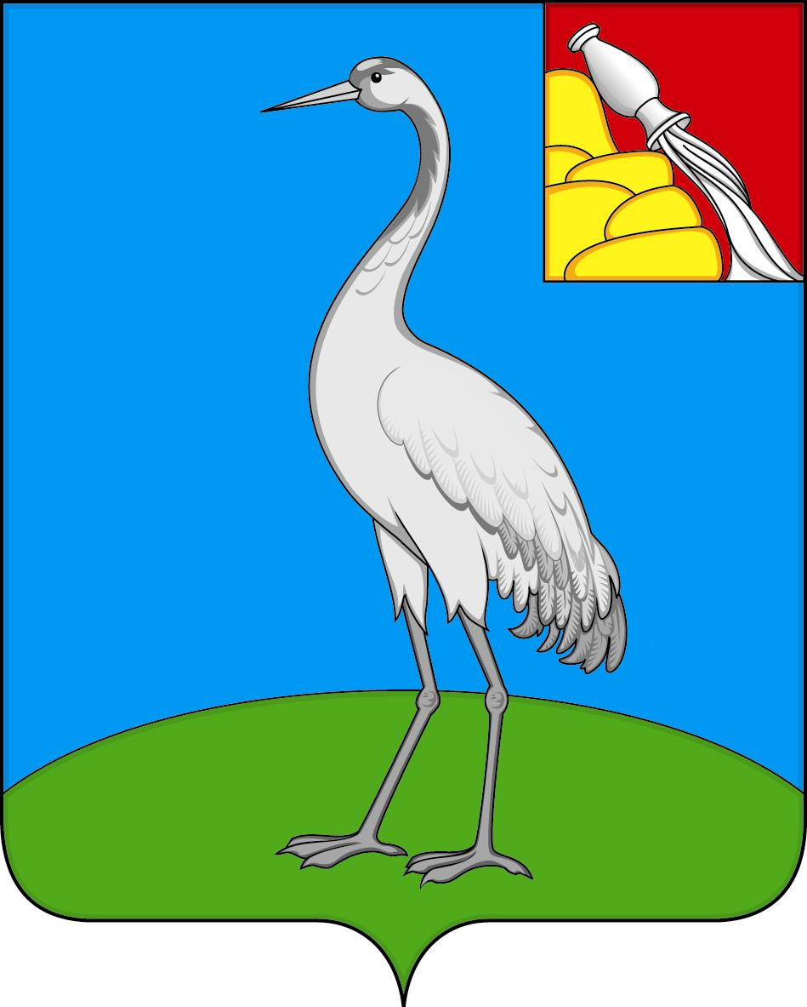

Приложение 5
к Положению «О гербе
муниципального образования
Гвазденское сельское поселение
Бутурлиновского муниципального района
Воронежской области»
от «28_» июля 2016 г. № 59

ОДНОЦВЕТНЫЙ РИСУНОК ГЕРБА
МУНИЦИПАЛЬНОГО ОБРАЗОВАНИЯ
ГВАЗДЕНСКОЕ СЕЛЬСКОЕ ПОСЕЛЕНИЕ
БУТУРЛИНОВСКОГО МУНИЦИПАЛЬНОГО РАЙОНА
ВОРОНЕЖСКОЙ ОБЛАСТИ
(гербовый щит с вольной частью)
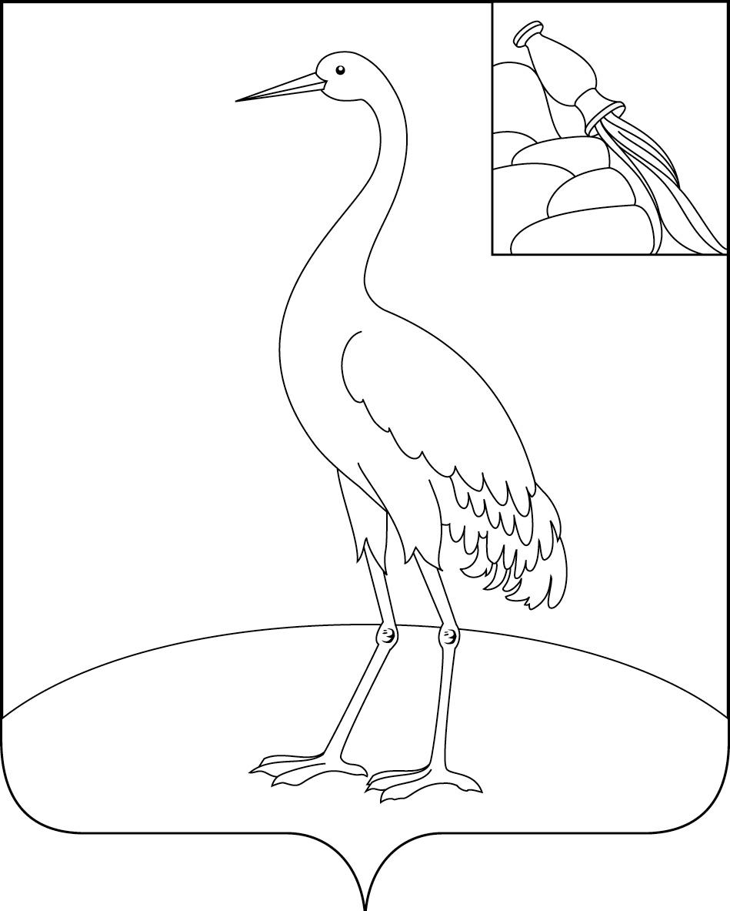

Приложение 6
к Положению «О гербе
муниципального образования
Гвазденское сельское поселение
Бутурлиновского муниципального района
Воронежской области»
от «28_» июля 2016 г. № 59

ОДНОЦВЕТНЫЙ РИСУНОК С УСЛОВНОЙ
ШТРИХОВКОЙ ДЛЯ ОБОЗНАЧЕНИЯ ЦВЕТА ГЕРБА
МУНИЦИПАЛЬНОГО ОБРАЗОВАНИЯ
ГВАЗДЕНСКОЕ СЕЛЬСКОЕ ПОСЕЛЕНИЕ
БУТУРЛИНОВСКОГО МУНИЦИПАЛЬНОГО РАЙОНА
ВОРОНЕЖСКОЙ ОБЛАСТИ
(гербовый щит с вольной частью)
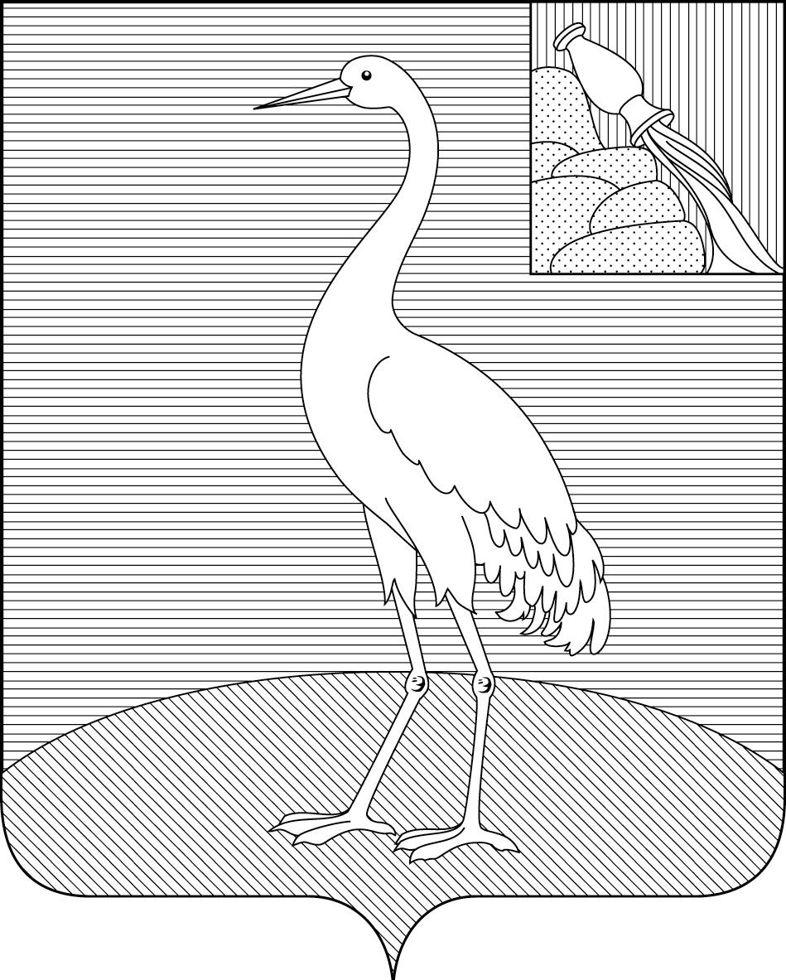

Приложение 7
к Положению «О гербе
муниципального образования
Гвазденское сельское поселение
Бутурлиновского муниципального района
Воронежской области»
от «28» июля 2016 г. № 59

МНОГОЦВЕТНЫЙ РИСУНОК ГЕРБА
МУНИЦИПАЛЬНОГО ОБРАЗОВАНИЯ
ГВАЗДЕНСКОЕ СЕЛЬСКОЕ ПОСЕЛЕНИЕ
БУТУРЛИНОВСКОГО МУНИЦИПАЛЬНОГО РАЙОНА
ВОРОНЕЖСКОЙ ОБЛАСТИ
(коронованный щит с вольной частью)
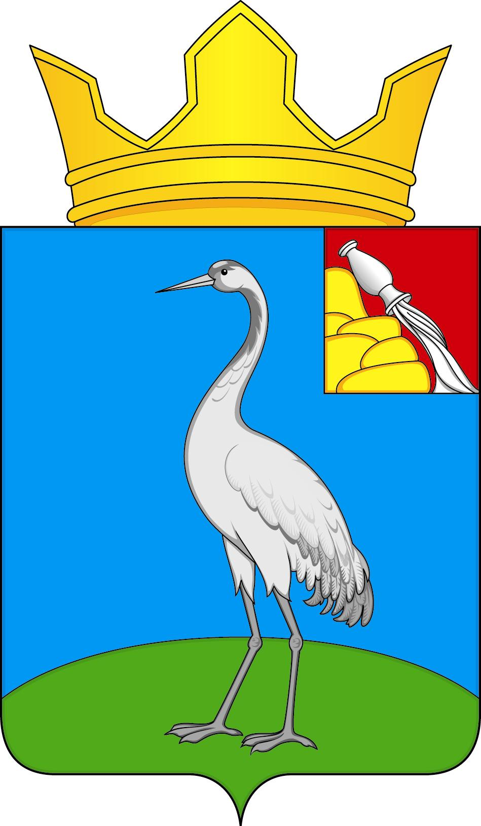

Приложение 8
к Положению «О гербе
муниципального образования
Гвазденское сельское поселение
Бутурлиновского муниципального района
Воронежской области»
от «28» июля 2016 г. № 59

ОДНОЦВЕТНЫЙ РИСУНОК ГЕРБА
МУНИЦИПАЛЬНОГО ОБРАЗОВАНИЯ
ГВАЗДЕНСКОЕ СЕЛЬСКОЕ ПОСЕЛЕНИЕ
БУТУРЛИНОВСКОГО МУНИЦИПАЛЬНОГО РАЙОНА
ВОРОНЕЖСКОЙ ОБЛАСТИ
(коронованный щит с вольной частью)
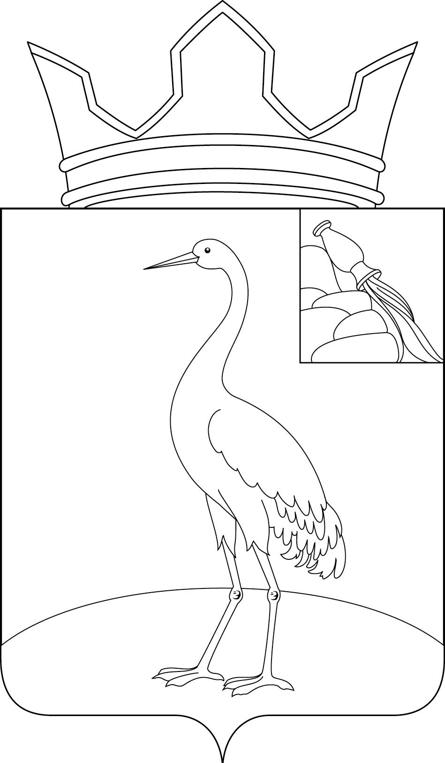

Приложение 9
к Положению «О гербе
муниципального образования
Гвазденское сельское поселение
Бутурлиновского муниципального района
Воронежской области»
от «28» июля 2016 г. № 59

ОДНОЦВЕТНЫЙ РИСУНОК С УСЛОВНОЙ
ШТРИХОВКОЙ ДЛЯ ОБОЗНАЧЕНИЯ ЦВЕТА ГЕРБА
МУНИЦИПАЛЬНОГО ОБРАЗОВАНИЯ
ГВАЗДЕНСКОЕ СЕЛЬСКОЕ ПОСЕЛЕНИЕ
БУТУРЛИНОВСКОГО МУНИЦИПАЛЬНОГО РАЙОНА
ВОРОНЕЖСКОЙ ОБЛАСТИ
(коронованный щит с вольной частью)
